浙江音乐学院副教授娄洋萨克斯管专家课成功举办



在第二届浙江艺术职业学院音乐学院学术月活动期间，为加强与浙江音乐学院 萨克斯管专业的交流合作，我院邀请浙江音乐学院萨克斯管副教授、硕士研究生导 师娄洋于2025年11月26日，在新综合教学楼A102 报告厅举办专家课。现代流行音 乐、管弦专业的相关师生参加观摩学习。

SAX
SERI
SP
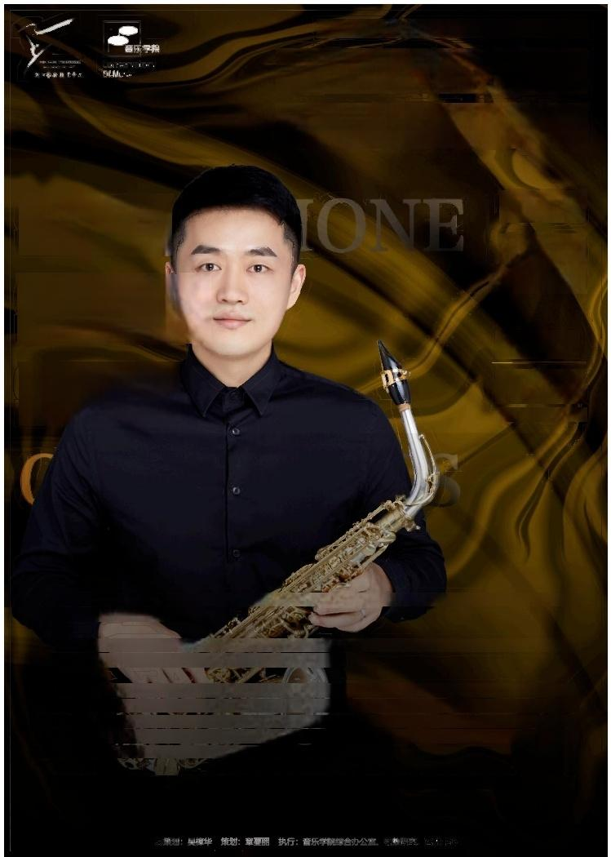
浙江艺术职业学院音乐学院第二届学术月系列活动
萨克斯管系列
专题公开课(六)

主讲人
娄 洋
LOUYANG

11.26
13:30
新综合教学楼A102

青年萨克斯管演奏家，浙江音乐学院流行音乐系萨克斯管副教授、硕士生导师，浙江音乐家协会会员，法国Selmer 赛
尔玛和Vandoren 弯德林签约艺术家。
教学方面，开设有《作品演奏与表演》、《萨克斯管演奏》、《管乐重奏排练》等课程，在年度教学考核中多次被评
为优秀。荣获浙江省大学生艺术节金奖，浙江省音乐与舞蹈节银奖。
科研方面，《管乐训练-萨克斯管重奏》获浙江省一流本科课程项目和浙江省级课程思政教学项目；室内乐《玄兔 ·弄 潮》获浙江省文化艺术基金；演奏专辑《“流光溢彩”萨克斯管与电子管风琴》、《来自中国的组图-萨克斯管重奏》(中 国原创作品),在人民音乐出版社出版；演奏专辑《“音你溢彩”萨克斯管专辑》,在上海音乐学院出版社出版；主编教 材《交响乐萨克斯管困难片段演奏教程》,在上海音乐出版社出版；《天方夜谭-萨克斯管与电子管风琴乐谱》,在人民音 乐出版社出版。近年来，在国内核心期刊上发表过数篇学术论文。
艺术实践方面，组建的“L”萨克斯管重奏团曾在杭州大剧院、长沙大剧院、重庆大剧院等一级场地举办专场音乐会。
音乐学院副院长章蔓丽与现代流行音乐教研室主任陈利宏首先对娄老师的到来 表示热情欢迎，同时也感谢了同学们的积极参与，他们的致辞简洁而真挚，为本次 专家课营造了良好的开端，正式拉开了活动的序幕。


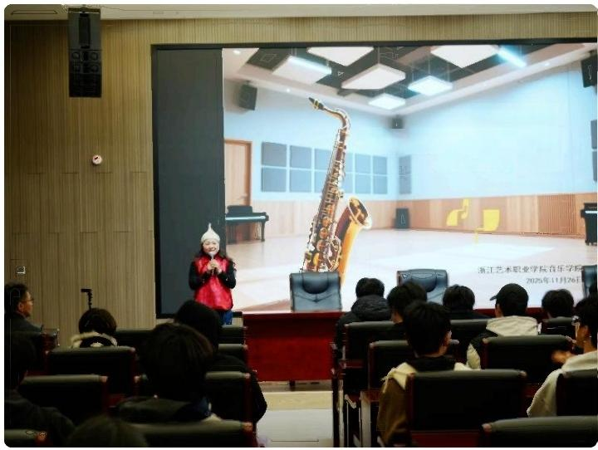

第二届浙江艺术职业学院 音乐学院学术月活动
萨克斯专题系列讲座(六)
如何高效练琴?
主讲入 ：

在本次专家课上，娄洋副教授直击同学们日常练习中的核心痛点，以“如何高 效练琴?”为主题，带来了一场极具启发性的精彩分享。
娄老师一针见血地指出，练琴并非时间的堆砌，而是方法与智慧的结合。他系 统性地阐述了高效练琴的几大关键原则：从目标明确的“刻意练习”,到化整为零的 “慢速分解”;从调动多重感官的“耳、眼、手、脑”协同，到善于发现并攻克薄弱环 节的“问题导向”策略。他尤其强调， 一个清晰的质量目标远比模糊的“练习一小时” 更为重要。整场讲座，娄老师通过生动的现场示范与案例剖析，将抽象的方法论转 化为具体可行的操作步骤，让同学们深刻认识到，科学的方法能让每一分钟练习都 事半功倍，真正踏上从“苦练”到“巧练”的进阶之路。
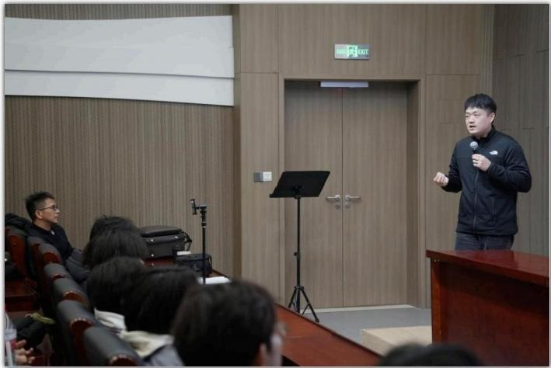

之后，娄洋副教授结合三位学生的现场演奏，从作品理解、节奏把控、技巧运 用等多个维度进行了细致入微的指导，针对性地指出问题并给出解决方法。

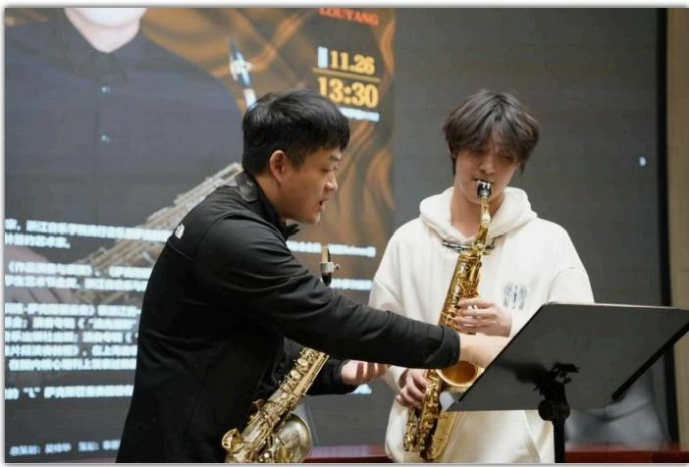
周晟同学演奏保罗克莱斯顿的《奏鸣曲》
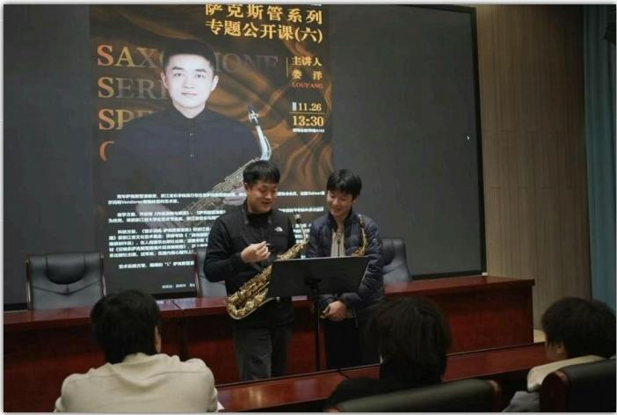
刘海硕同学演奏杜博瓦的《协奏曲》

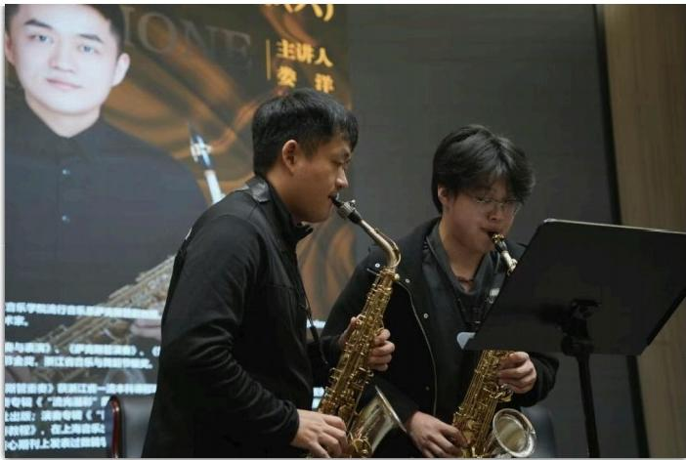

裘乐彬同学演奏伊贝尔的《小协奏曲》

此次专家课不仅是一次技巧的传授，更是一场关于音乐学习方法的思维革新。 娄洋副教授以其深厚的学术底蕴和丰富的舞台经验，将抽象的音乐理念转化为具体 的实践智慧，为同学们指明了精进的方向。现场浓厚的学术氛围与热烈的互动交 流，充分展现了音乐学院师生勤思好学的精神风貌。我们深信，全体同学必将以此 为契机，重新审视并优化自己的练琴方法，在艺术道路上走得更加稳健、更加深 远。
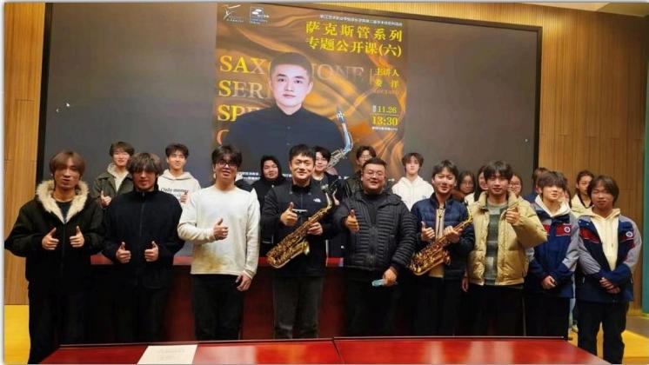
专家课后合影

图文：周远星
排版：周紫含
终审：章蔓丽



